1、HBase介绍

一、HBase概述
HBase是一个开源的非关系型分布式数据库（NoSQL），它参考了谷歌的BigTable建模，实现的编程语言为 Java。它是Apache软件基金会的Hadoop项目的一部分，运行于HDFS文件系统之上，为 Hadoop 提供类似于BigTable 规模的服务，可以存储海量稀疏的数据，并具备一定的容错性、高可靠性及伸缩性。主要应用场景是实时随机读写超大规模的数据。
HBase在列上实现了BigTable论文提到的压缩算法、内存操作和布隆过滤器。HBase的表能够作为MapReduce任务的输入和输出，可以通过Java API来存取数据，也可以通过REST、Avro或者Thrift的API来访问。
HBase不能取代RDBMS，因为二者的应用场景不同。HBase为了解决海量数据的扩展性，支持简单的增加节点来实现线性扩展，从而在集群上管理海量的非结构化或半结构化的稀疏数据。HBase仅能通过主键（raw key）或主键的range检索数据，支持单行事务。
上图描述Hadoop EcoSystem中的各层系统。其中,HBase位于结构化存储层，Hadoop HDFS为HBase提供了高可靠性的底层存储支持，Hadoop MapReduce为HBase提供了高性能的计算能力，Zookeeper为HBase提供了稳定服务和failover机制。
此外，Pig和Hive还为HBase提供了高层语言支持，使得在HBase上进行数据统计处理变的非常简单。 Sqoop则为HBase提供了方便的RDBMS数据导入功能，使得传统数据库数据向HBase中迁移变的非常方便。

二、HBase历史
Apache HBase最初是Powerset公司为了处理自然语言搜索产生的海量数据而开展的项目。下图展示了HBase的发展历程。

三、HBase数据模型
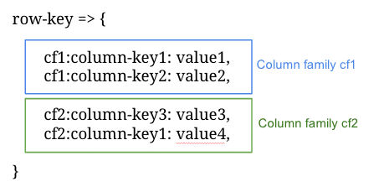
- 行健（Row Key）：表的主键，表中的记录默认按照行健升序排序
- 时间戳（Timestamp）：每次数据操作对应的时间戳，可以看作是数据的版本号
- 列族（Column Family）：表在水平方向有一个或者多个列族组成，一个列族中可以由任意多个列组成，列族支持动态扩展，无需预先定义列的数量以及类型，所有列均以二进制格式存储，用户需要自行进行类型转换。所有的列族成员的前缀是相同的，例如“abc:a1”和“abc:a2”两个列都属于abc这个列族。
- 表和区域（Table&Region）：当表随着记录数不断增加而变大后，会逐渐分裂成多份，成为区域，一个区域是对表的水平划分，不同的区域会被Master分配给相应的RegionServer进行管理
- 单元格（Cell）：表存储数据的单元。由{行健，列（列族:标签），时间戳}唯一确定，其中的数据是没有类型的，以二进制的形式存储。

四、HBase架构
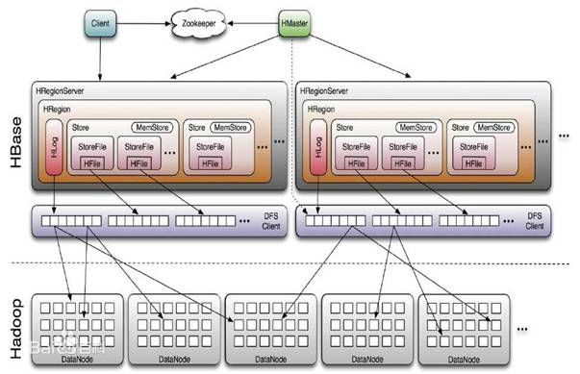
如上图所示，HBase架构中只有一个Master节点，称HMaster，还有多台RegionServer成为HRegionServer，每个RegionServer包含多个Region。
- HBase访问接口：Java，REST，Thrift等
- Master：集群的管理服务器，为RegionServer分配Region，负责RegionServer的负载均衡，处理schema更新请求
- RegionServer：管理HBase的数据存储，维护Region，处理IO请求。
- Zookeeper：保证集群的高可用性、存储Region的寻址入口，并实时监控RegionServer的状态，存储HBase的Schema。
可以看到，client访问hbase上数据的过程并不需要Master参与（寻址访问Zookeeper和RegionServer，数据读写访问RegionServer），Master仅仅维护Table和Region的元数据信息，负载很低。

五、HBase访问接口
- Native Java API，最常规和高效的访问方式，适合Hadoop MapReduce Job并行批处理HBase表数据
- HBase Shell，HBase的命令行工具，最简单的接口，适合HBase管理使用
- Thrift Gateway，利用Thrift序列化技术，支持C++，PHP，Python等多种语言，适合其他异构系统在线访问HBase表数据
- REST Gateway，支持REST 风格的Http API访问HBase, 解除了语言限制
- Pig，可以使用Pig Latin流式编程语言来操作HBase中的数据，和Hive类似，本质最终也是编译成MapReduce Job来处理HBase表数据，适合做数据统计
- Hive，当前Hive的Release版本尚没有加入对HBase的支持，但在下一个版本Hive 0.7.0中将会支持HBase，可以使用类似SQL语言来访问HBase

六、HBase存储格式
HBase中的所有数据文件都存储在Hadoop HDFS文件系统上，主要包括上述提出的两种文件类型：
- HFile， HBase中KeyValue数据的存储格式，HFile是Hadoop的二进制格式文件，实际上StoreFile就是对HFile做了轻量级包装，即StoreFile底层就是HFile
- HLogFile，HBase中WAL（Write Ahead Log） 的存储格式，物理上是Hadoop的Sequence File

七、HBase应用场景
HBase的优势主要在以下几方面：
- 海量数据存储
- 快速随机访问
- 大量写操作的应用
常见的应用场景
- 互联网搜索引擎数据存储（BigTable要解决的问题）
- 审计日志系统
- 实时系统
- 消息中心
- 内容服务系统

HBase 的安装与配置

一、安装之前 - 检查必要条件
(1) Java （需要安装1.6.x及其以上版本)
在终端输入 java -version 来查看你机子上的 Java 版本；
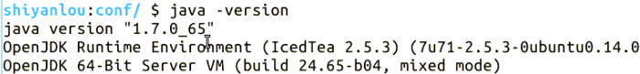
(2) Hadoop
Hadoop的具体安装可以参见我们以前的课程：Hadoop部署及管理。需要注意的是伪分布模式下，HBase 的版本需要和 Hadoop版本 匹配 ，不然很可能容易出错。你可以在HBase的lib目录下看到对应的Hadoop的Jar文件版本。
在这里，我们使用了Hadoop V2.4.1版本以及HBase V0.98.11版本。
(3) SSH
SSH的安装，在Hadoop部署及管理中也涵盖了这部分内容。SSH用来管理远程Hadoop和HBase守护进程。
本实验环境下，为了大家的方便，我们已经为大家准备好了这些必要条件，你只需要专注于HBase的安装配置即可。

二、安装进行时 - 安装和配置HBase
确认上面的条件我们都准备好了之后，就可以开始安装HBase了。实验开始前，你应该切换到 hadoop 用户：
$ su hadoop
HBase的安装通常分为3种模式：
1. 单机模式 安装
（1）下载和解压
单机模式的安装非常简单，几乎不用对安装文件做什么修改就可以使用。单机模式下，HBase并不使用HDFS，因此将安装文件解压后就几乎可以直接运行。输入命令下载HBase：
$ wget http://labfile.oss.aliyuncs.com/hbase-0.98.11-hadoop2-bin.tar.gz
再将其压缩包解压：
$ tar zxvf hbase-0.98.11-hadoop2-bin.tar.gz
由于解压出来的文件名可能很长，建议修改为较短文件名，例如：
$ mv hbase-0.98.11-hadoop2 hbase
（2）配置 hbase-site.xml
在运行之前，我们需要对HBase进行相关配置。建议大家修改 ${HBase-Dir}/conf/hbase-site.xml 文件，因为即使你修改了hbase-default.xml文件，也会被hbase-site.xml中的配置所覆盖。也就是说，最终是以 hbase-site.xml 中的配置为准的。我们做如下修改：
<configuration>
<property>
<name>hbase.rootdir</name>
<value>file:///tmp/hbase-${user.name}/hbase</value>
</property></configuration>
注意：修改 ${user.name}为你自己的 hadoop 用户名
2. 伪分布模式 安装
伪分布模式是一个运行在单台机器上的分布式模式。此模式下，HBase所有的守护进程将运行在同一个节点之上，而且需要依赖HDFS，因此在此之前必须保证HDFS已经成功运行，请参考我们前面的课程：Hadoop伪分布模式配置部署。确认无误后，我们就可以开始配置HBase的参数了。
（1）配置 hbase-site.xml 文件
<configuration>
<property>
<name>hbase.rootdir</name>
<value>hdfs://localhost:9000/hbase</value>
</property>
<property>
<name>hbase.cluster.distributed</name>
<value>true</value>
</property></configuration>
hbase.rootdir：该参数制定了HReion服务器的位置，即数据存放的位置。主要端口号要和Hadoop相应配置一致。hbase.cluster.distributed：HBase的运行模式。false是单机模式，true是分布式模式。若为false, HBase和Zookeeper会运行在同一个JVM里面。默认为false.
（2）设置环境变量
另外，我们需要设置一些环境变量。修改HBase下的conf目录中的hbase-env.sh文件（你的jdk路径可能不一样）：
export JAVA_HOME=/usr/local/jdk1.7.0_67export HBASE_MANAGES_ZK=true
export HBASE_MANAGES_ZK=true 此配置信息，表示设置由hbase自己管理zookeeper，不需要单独的zookeeper, 本文搭建的 Hbase 用的是自带的 zookeeper，故设置为true.
最后修改添加PATH, 则输入：
$ sudo vim /etc/profile
来修改 /etc/profile 文件：
# set hbase path
export PATH=$PATH:/usr/local/hadoop/hbase/bin
3. 完全分布模式 安装
由于完全分布模式需要多台机器，在这里我们就不给出演示了。

三、安装之后 - 运行和停止 HBase
正如上面我们提到的，HBase安装分为3个模式，因此HBase的运行自然也分为同样的3个模式。
1. 单机模式 运行
（1）启动
单机模式下不需要HDFS，因此不需要事先启动Hadoop，直接启动HBase即可。终端下输入命令：./start-hbase.sh
注意：路径要正确，应为：$HBASE_HOME/bin 目录，否则会找不到 start-hbase.sh 这个文件，就会出现错误
（2）查看进程
我们可以通过 jps 来查看当前 HBase 的进程：
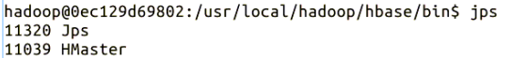
（3）停止 HBase 服务
输入 ./stop-hbase.sh
2. 伪分布模式 运行
（1）启动和查看进程
前面我们提到过，伪分布模式下，必须先确保 HDFS 已经启动。因此，我们先启动 HDFS，输入命令： ./start-all.sh
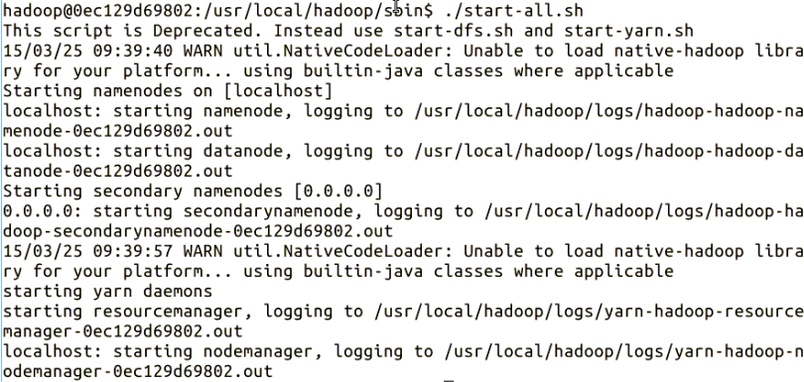
使用 jps 查看目前 Hadoop 的进程：
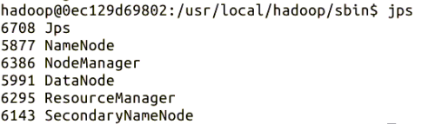
HDFS 成功启动之后，我们再启动 HBase，这里和单机模式下启动 HBase 的方法一样，输入命令： ./start-hbase.sh：
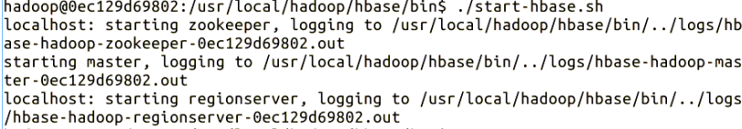
此时再使用 jps查看，可以看到多了HBase的相关进程：
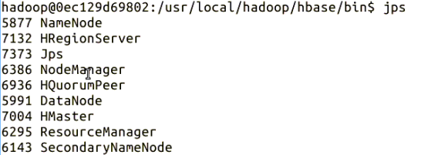
（2）进入 HBase Shell
通过HBase Shell用户可以方便地创建、删除以及修改表，还可以向表中添加数据、列出表中的相关相信等。
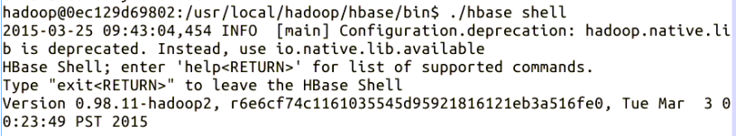
输入 help 来查看其所支持的命令，可以根据自己的需要选择。
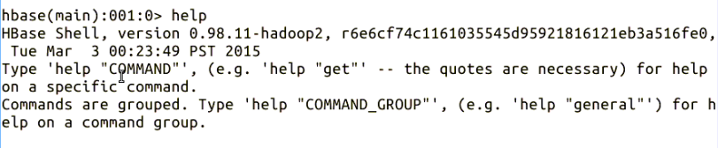
（3）停止 HBase
根据依赖关系，我们需要先关闭HBase, ./stop-hbase.sh：
通过 jps 可以看到，HBase相关的进程没有了：
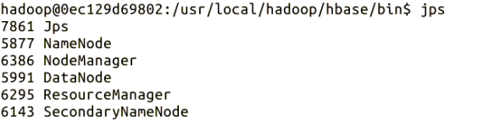
再关闭HDFS, ./stop-all.sh.
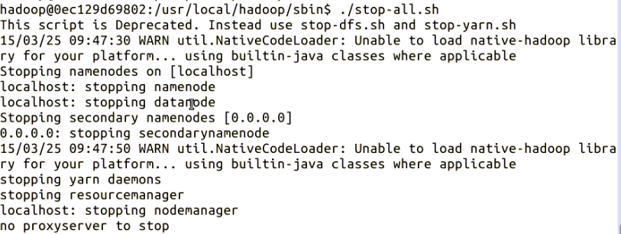
最后，再通过 jps 发现 HDFS 的进程也没有了：
3. 完全分布模式 运行
略。

HBase 基本操作

一、HBase Shell 的一些常用命令。

1.1 连接HBase
使用hbase shell命令来连接正在运行的Hbase实例，该命令位于HBase安装包下的bin/目录。HBase Shell提示符以>符号结束。
$ ./bin/hbase shellhbase(main):001:0>

1.2 显示HBase Shell 帮助文档
输入help并按Enter键，可以显示HBase Shell的基本使用信息，和我们接下来会列举的一些命令类似。需要注意的是，表名，行，列都必须包含在引号内。

1.3 退出HBase Shell
使用quit命令，退出HBase Shell 并且断开和集群的连接，但此时HBase仍然在后台运行。

1.4 查看HBase状态
hbase(main):024:0>status
3 servers, 0 dead,1.0000 average load

1.5 关闭HBase
和bin/start-hbase.sh开启所有的HBase进程相同，bin/stop-hbase.sh用于关闭所有的HBase进程。
$ ./bin/stop-hbase.sh
stopping hbase....................
$

二、数据定义（DDL）操作

2.1 创建新表
使用create命令来创建一个新的表。在创建的时候，必须指定表名和列族名。
hbase(main):001:0> create 'test', 'cf'0 row(s) in 0.4170 seconds

=> Hbase::Table - test

2.2 列举表信息
使用list命令：
hbase(main):002:0> list 'test'
TABLE
test1 row(s) in 0.0180 seconds

=> ["test"]

2.3 获取表描述
使用describe命令：
hbase(main):003:0> describe 't'
DESCRIPTION ENABLED
't', {NAME => 'f', DATA_BLOCK_ENCODING => 'NONE', BLOOMFILTER => 'ROW', REPLICATION_ true
SCOPE => '0', VERSIONS => '1', COMPRESSION => 'NONE', MIN_VERSIONS => '0', TTL => '2
147483647', KEEP_DELETED_CELLS => 'false', BLOCKSIZE => '65536', IN_MEMORY => 'false
', BLOCKCACHE => 'true'}1 row(s) in 1.4430 seconds

2.4 删除表
使用drop命令实现删除表的功能：
hbase(main):011:0> drop 'test'0 row(s) in 0.1370 seconds

2.5 检查表是否存在
hbase(main):021:0>exists 'member'
Table member doesexist 0 row(s) in 0.1610seconds

三、数据管理（DML）操作

3.1 向表中插入数据
使用put命令，将数据插入表中：
hbase(main):003:0> put 'test', 'row1', 'cf:a', 'value1'0 row(s) in 0.0850 seconds
hbase(main):004:0> put 'test', 'row2', 'cf:b', 'value2'0 row(s) in 0.0110 seconds
hbase(main):005:0> put 'test', 'row3', 'cf:c', 'value3'0 row(s) in 0.0100 seconds
可以看到，在本例中，一共插入了三条数据，一次一条。第一次插入到row1行，cf/:列，插入值为value1。所有列在HBase中有一个列族前缀。本例中的cf，后面跟着一个冒号还有一个列限定后缀，本例中是a。

3.2 一次性扫描全表数据
一种获取HBase数据的方法是扫描，使用scan命令来扫描表的数据。可以限制限制扫描的范围，在本例中，获取的是所有的数据。
hbase(main):006:0> scan 'test'
ROW COLUMN+CELL
row1 column=cf:a, timestamp=1421762485768, value=value1
row2 column=cf:b, timestamp=1421762491785, value=value2
row3 column=cf:c, timestamp=1421762496210, value=value33 row(s) in 0.0230 seconds

3.3 获取一个行数据
使用get命令来获得某一行的数据：
hbase(main):007:0> get 'test', 'row1'
COLUMN CELL
cf:a timestamp=1421762485768, value=value11 row(s) in 0.0350 seconds

3.4 更新一条数据
使用put命令，本例中，将shiyanlou地址改为E
hbase(main):004:0>put 'company','shiyanlou','info:address' ,'E'0 row(s) in 0.0210seconds
hbase(main):005:0>get 'company','shiyanlou','info:address'
COLUMN CELL
info:address timestamp=1321586571843, value=E 1 row(s) in 0.0180seconds

3.5 禁用一个表
如果你想要删除一个表或是修改它的设置，或者是其它的情况，都需要首先禁用该表。使用disable命令禁用表，enable命令重新启用表。
hbase(main):008:0> disable 'test'0 row(s) in 1.1820 seconds
hbase(main):009:0> enable 'test'0 row(s) in 0.1770 seconds

四、实验总结
本章介绍了HBase Shell的一些基本的常用命令，主要包括数据定义（DLL）的数据管理（DML）的一些操作命令。只能满足基本的HBase操作，更进一步的了解，请通过阅读HBase官方教程。

参考资料

4、HBase 应用程序开发

实验简介
本次实验学习和了解如何在Eclipse下使用HBase API进行一些Java应用程序开发。

一、实验环境说明
1. 环境登录
无需密码自动登录，系统用户名shiyanlou
2. 环境介绍
本实验环境采用带桌面的Ubuntu Linux环境，实验中会用到桌面上的程序：
- XfceTerminal: Linux命令行终端，打开后会进入Bash环境，可以使用Linux命令；
- Firefox：浏览器，可以用在需要前端界面的课程里，只需要打开环境里写的HTML/JS页面即可；
- GVim：非常好用的编辑器，最简单的用法可以参考课程Vim编辑器。
- eclipse：eclipse是著名的跨平台的自由集成开发环境（IDE）。主要用来Java语言开发，但是目前亦有人通过插件使其作为C++和Python等语言的开发工具。
3. 环境使用
使用GVim编辑器输入实验所需的代码，然后使用XfceTerminal命令行环境进行编译运行，查看运行结果，运行后可以截图并分享自己的实验成果，实验楼提供的截图是后台截图，无法作弊，可以真实有效证明您已经完成了实验。
实验报告可以在个人主页中查看，其中含有每次实验的截图及笔记，以及每次实验的有效学习时间（指的是在实验桌面内操作的时间，如果没有操作，系统会记录为发呆时间）。这些都是您学习的真实性证明。

二、配置 Eclipse
上次实验，我们学习了HBase的安装和配置。有了对HBase一定的了解后，我们趁热打铁，开始学习HBase应用程序开发。因为我们在开发过程中需要用到Eclipse, 所以需要先对Eclipse进行配置。
（1） 新建工程
我们在Eclipse中新建一个Java Project, 选择 File->New->Java Project
（2）指定HBase配置文件的位置
当第三方程序访问HBase的时候，首选需要访问Zookeeper. Zookeeper是一个为分布式应用所设计的开源协调服务，默认情况下HBase自身有一组默认的Zookeeper实例，当然用户也可以配置其他独立的Zookeeper. 因为HBase的重要信息保存在Zookeeper之中。而Zookeeper的集群的信息由 ${HBASE_DIR}/conf/hbase-site.xml 文件指定，因此需要通过CLASSPATH来指定HBase配置文件（即 ${HBASE_DIR}/conf/）的位置。
在你的工程目录下新建一个名为conf的文件夹，将Hbase的配置文件 hbase-site.xml 复制到该目录。
然后右击项目工程，选择 Properties->Java Build Path->Libraries->Add Class Folder, 将刚刚增加的conf目录选上。
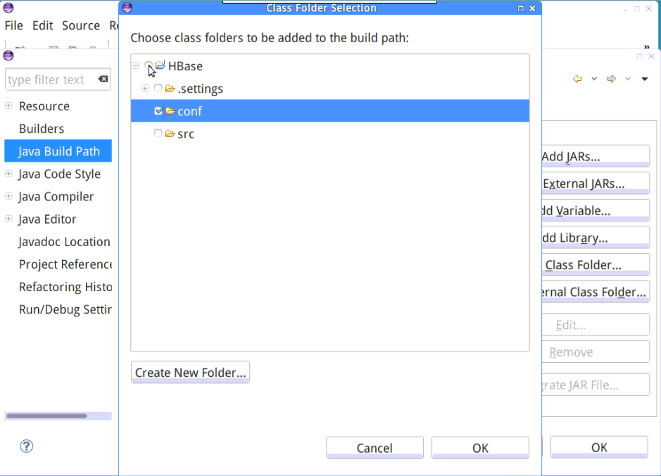
（3）添加 jar 包
右击项目工程，选择 Properties->Java Build Path->Libraries->Add External JARs, 选择添加所需的 jar 包（ jar 包的位置在 ${HBASE_DIR}/lib/ 中）。为了避免不同版本等可能引发的问题，我们建议你在实验过程中，直接添加lib目录下的全部 jar 包即可。
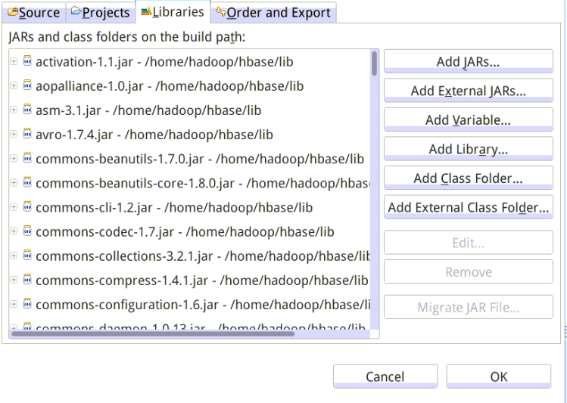
注意：如果你不能或没有权限添加 conf 文件夹和 jar 包，请先将其复制到一个用户目录，再进行添加。

三、在Eclipse中编写测试代码
按照你的命名习惯，新建一个Test类，
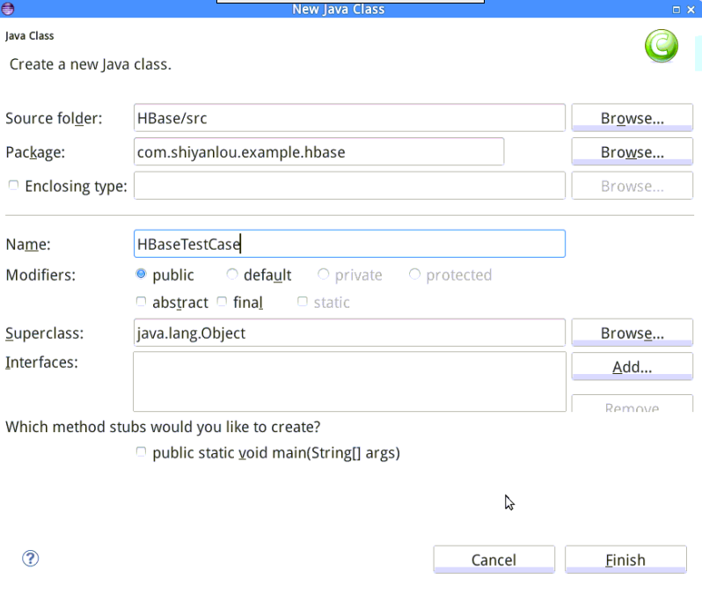
添加如下代码:
import java.io.IOException;
import org.apache.hadoop.conf.Configuration;import org.apache.hadoop.hbase.HBaseConfiguration;import org.apache.hadoop.hbase.HColumnDescriptor;import org.apache.hadoop.hbase.HTableDescriptor;import org.apache.hadoop.hbase.client.Get;import org.apache.hadoop.hbase.client.HBaseAdmin;import org.apache.hadoop.hbase.client.HTable;import org.apache.hadoop.hbase.client.Put;import org.apache.hadoop.hbase.client.Result;import org.apache.hadoop.hbase.client.ResultScanner;import org.apache.hadoop.hbase.client.Scan;import org.apache.hadoop.hbase.util.Bytes;
public class HBaseTestCase {
//声明静态配置 HBaseConfiguration
static Configuration cfg=HBaseConfiguration.create();

//创建一张表，通过HBaseAdmin HTableDescriptor来创建
public static void creat(String tablename,String columnFamily) throws Exception {
HBaseAdmin admin = new HBaseAdmin(cfg);
if (admin.tableExists(tablename)) {
System.out.println("table Exists!");
System.exit(0);
}
else{
HTableDescriptor tableDesc = new HTableDescriptor(tablename);
tableDesc.addFamily(new HColumnDescriptor(columnFamily));
admin.createTable(tableDesc);
System.out.println("create table success!");
}
}

//添加一条数据，通过HTable Put为已经存在的表来添加数据
public static void put(String tablename,String row, String columnFamily,String column,String data) throws Exception {
HTable table = new HTable(cfg, tablename);
Put p1=new Put(Bytes.toBytes(row));
p1.add(Bytes.toBytes(columnFamily), Bytes.toBytes(column), Bytes.toBytes(data));
table.put(p1);
System.out.println("put '"+row+"','"+columnFamily+":"+column+"','"+data+"'");
}

public static void get(String tablename,String row) throws IOException{
HTable table=new HTable(cfg,tablename);
Get g=new Get(Bytes.toBytes(row));
Result result=table.get(g);
System.out.println("Get: "+result);
}
//显示所有数据，通过HTable Scan来获取已有表的信息
public static void scan(String tablename) throws Exception{
HTable table = new HTable(cfg, tablename);
Scan s = new Scan();
ResultScanner rs = table.getScanner(s);
for(Result r:rs){
System.out.println("Scan: "+r);
}
}

public static boolean delete(String tablename) throws IOException{

HBaseAdmin admin=new HBaseAdmin(cfg);
if(admin.tableExists(tablename)){
try
{
admin.disableTable(tablename);
admin.deleteTable(tablename);
}catch(Exception ex){
ex.printStackTrace();
return false;
}

}
return true;
}

public static void main (String [] agrs) {
String tablename="hbase_tb";
String columnFamily="cf";

try {
HBaseTestCase.creat(tablename, columnFamily);
HBaseTestCase.put(tablename, "row1", columnFamily, "cl1", "data");
HBaseTestCase.get(tablename, "row1");
HBaseTestCase.scan(tablename);
/* if(true==HBaseTestCase.delete(tablename))
System.out.println("Delete table:"+tablename+"success!");
*/
}
catch (Exception e) {
e.printStackTrace();
}
}
}
我们在该类中，实现了类似HBase Shell的表 create, Put, Get, Scan以及delete等操作。
简单分析一下，在上面的代码中，我们通过第3行加载HBase默认配置cfg; 然后，通过HbaseAdmin接口来管理现有数据库，见第7行。第8行 ~ 第18行通过HTableDescriptor（指定表相关信息） 和HColumnDescriptor（指定表内列族相关信息）来创建一个HBase数据库，并设置其拥有的列族成员；put函数通过HTable和Put类为该表添加值，见第21行 ~ 第27行；get函数通过HTable和Get读取刚刚添加的值，见第 29行 ~ 第34行；Scan函数通过HTable和Scan类读取表中的所有记录，见第36行 ~ 第43行；delete函数，通过HBaseAdmin首先将表置为无效（第51行），然后将其删除（第52行）。

四、启动Hadoop和HBase集群
在开始运行程序之前，我们必须先启动Hadoop或HBase集群，我们在上节实验中已经详细介绍了，你可以点击HBase安装配置回顾一下。
如果你是 伪分布模式 部署的，请在相关目录下依次输入命令 ./start-all.sh 和 ./start-hbase.sh 来启动。而如果是 单机模式，只需在 HBase 的正确路径下输入 ./start-hbase.sh 来启动。本次实验以 伪分布模式 示例。
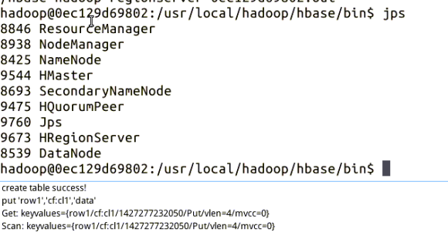

五、运行Java程序
运行程序非常简单，右击项目工程，Run As -> Java Application 就OK了。然后你可以在 Console（控制台）看到程序运行的情况：
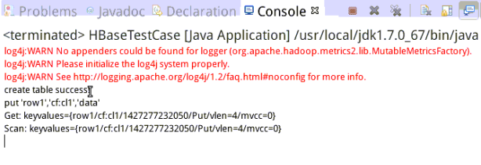
如果你没有在Eclipse中看到 Console 窗口，请依次选择 Window->Show View->Other->General->Console.
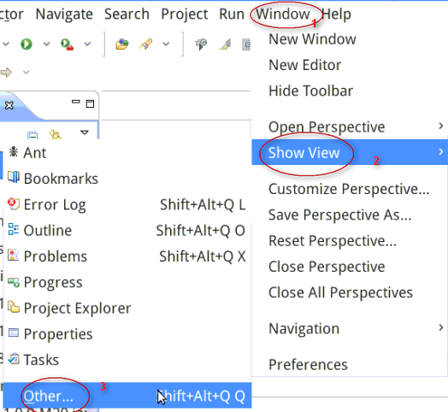
然后：
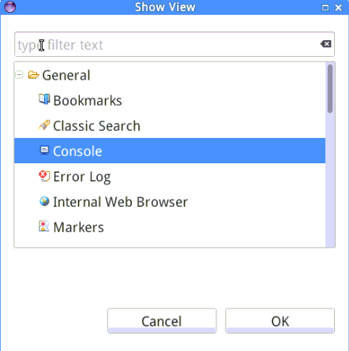

六、使用 HBase Shell 对比查看
Java 程序成功运行之后，由于此程序是一个模拟数据库相关操作的，因此我们可以通过 HBase Shell 来对比查看该Java程序的运行结果。
输入 ./hbase shell 进入来HBase Shell
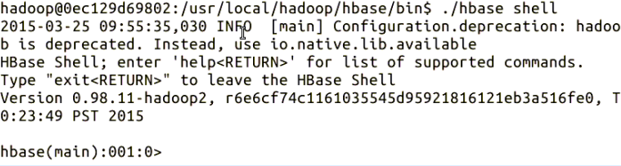
输入 list 查看表的列项，可以看到已经成功创建了名为 'hbase_tb' 的一张表：
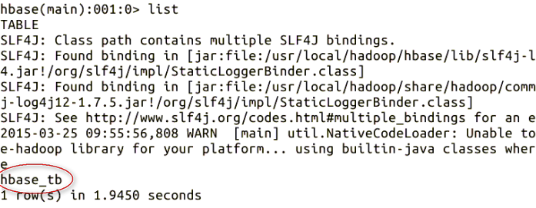
再输入 scan 'hbase_tb' 来查看表的内容：
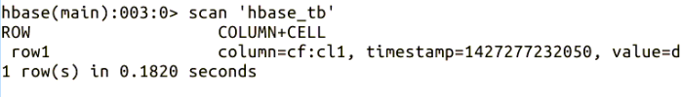
对比Eclipse中Console中打印的结果，可以发现二者是一致的。

